**تعليمات بيئة التدريب القابلة للتكيف**

*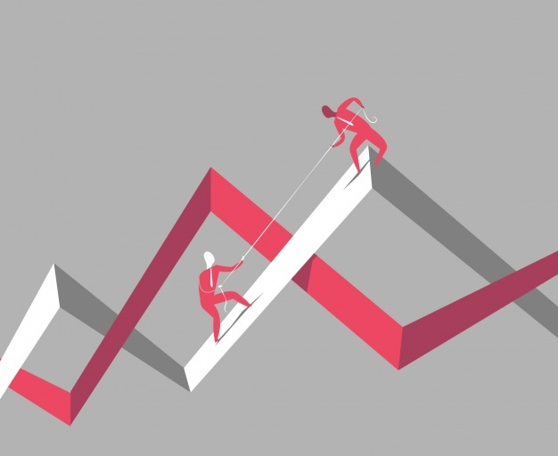عزيزي الطالب..عزيزتي الطالبة:*

* يعتمد تصنيفك في بيئة التدريب القابلة للتكيف إلى ( سمعي، أو بصري، أو حركي ) على أساس استجابتك على استبيان أسلوب التعلم الذي عُرض عليك مُسبقًا، كما يلي:

1. **النمط البصري**: يُركز أصحابه على الأشياء المرئية والملاحظة، ويتضمن الصور والرسوم البيانية، والأفلام والمخططات.
2. **النمط السمعي:** يُفضل أصحابه الاستماع إلى المعلومات، ويعتمد على السمع والنطق باعتبارهما وسيلة رئيسية للتعلم.
3. **النمط الحركي:** يفضل أصحابه العمل اليدوي، ويحدث التعلم لديهم عن طريق القيام بأنشطة حسية حركية.

**كما تتيح لك بيئة التدريب القابلة للتكيف؛ التبديل من نمط تعلم إلى آخر؛**

**فإذا صنفتك بيئة التدريب القابلة للتكيف على أنك متعلمًا بصريًّا؛ فيظهر لك المحتوى التدريبي البصري،** ولكن يمكنك تعلم أي جزئية من جزئيات المحتوى سمعيًا من خلال الضغط على أيقونة « **سمعي** »، ويمكنك أيضًا تعلم أي جزئية من جزئيات المحتوى حركيًّا من خلال الضغط على أيقونة « **حركي** ».

**وإذا صنفتك بيئة التدريب القابلة للتكيف على أنك متعلمًا سمعيًّا؛ فيظهر لك المحتوى التدريبي السمعي،** ولكن يمكنك تعلم أي جزئية من جزئيات المحتوى بصريًّا من خلال الضغط على أيقونة « **بصري** »، ويمكنك أيضًا تعلم أي جزئية من جزئيات المحتوى حركيًّا من خلال الضغط على أيقونة « **حركي** ».

**وإذا صنفتك بيئة التدريب القابلة للتكيف على أنك متعلمًا حركيًّا؛ فيظهر لك المحتوى التدريبي الحركي،** ولكن يمكنك تعلم أي جزئية من جزئيات المحتوى بصريًّا من خلال الضغط على أيقونة « **بصري** »، ويمكنك أيضًا تعلم أي جزئية من جزئيات المحتوى سمعيًّا من خلال الضغط على أيقونة « **سمعي** ».

ونأمل أن نُقدم لك تدريبًا ممتعًا...ومادة علمية شيقة، تفيدك في حياتك المهنية ودراستك البحثية في التخصص الجميل " تكنولوجيا التعليم ".

**وإليك دليل استخدام البيئة:**